Příloha č. 2

VZ 42.2020 TDI na realizaci akce výměna nákladních jídelních výtahů v objektu MŠ Předškolní 1 v Ostravě – Výškovicích
Detailní technická specifikace malého – jídelního výtahu (typ C)  Použití | Malý nákladní výtah
Jmenovitá nosnost | 100 kg (bez dopravy osob)
Jmenovitá rychlost | ↑0,4 m/s - ↓0,4 m/s
Pohon | Elektrický bubnový s novými lany
Počet stanic / nástupišť | 2, označení podlaží: 1, 2
Strojovna výtahu | Nad výtahovou šachtou
Typ kabiny | Neprůchozí s přepážkou
Povrchová úprava kabiny | NEREZ BRUS
Typ dveří | BARIERY, NEREZ BRUS vč. parapetů

Stavební + ostatní práce v následujícím rozsahu:

• Dopravu materiálu do místa realizace,
• Transport výtahové technologie po budově,
• Kompletní demontáž stávající technologie vč. ekologické likvidace,
• Montáž nové technologie vč. osazení nových šachetních bariér a parapetů,
• Stavební práce spojené s výměnou bariér,
• Dokumentaci sloužící pro provoz jídelních výtahů,

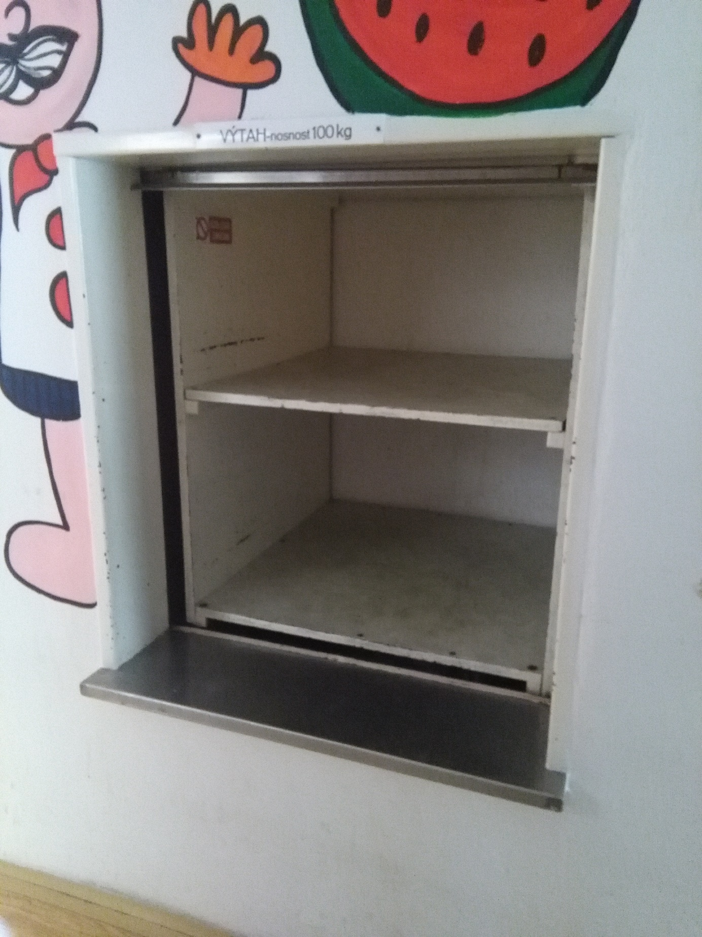
Původní stav

